CM388刷机方法 ttttttttttttTTTTTTTT

注意：在刷机过程中或之后如果电脑弹出格式化某磁盘，一律忽视，否则会导致机器刷完进入9008模式无法开机！！
- 将机器关机
- 按着音量减按键不放手，接着按电源按键，大约3秒钟，持续振动2秒，就进入刷机界面，放开两个按键。
- 取USB线连接到电脑和CM388机器, 当提示格式化的时候，千万不能格式化。
- 电脑会提示安装新硬件，安装驱动，如果机器是win7 64位的，就装“usb_driver_64bit ”的驱动，如果是32位的就装“usb_driver_32bit”的驱动。
- 双击安装Porter_EMMC_V5.exe，点击“Browser”选择内核文件。
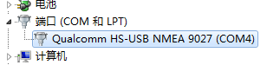
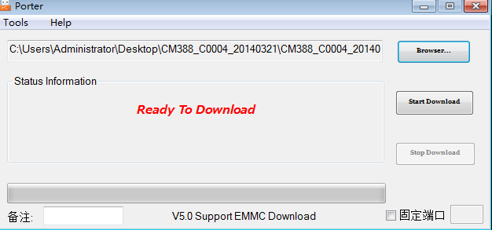
- 当Porter软件的界面上提示“Ready to download”，点击“start download”按钮。
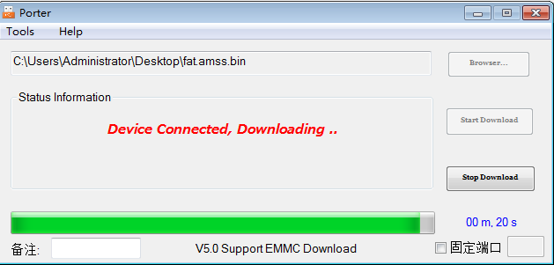
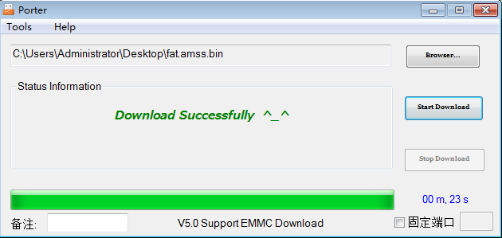
- 刷机完成会有“OK”的提示，机器会自动重启。

